UNIVERZITA PALACKÉHO V OLOMOUCI
PEDAGOGICKÁ FAKULTA

Bakalářská práce

2022 Sára Nowaková

UNIVERZITA PALACKÉHO V OLOMOUCI
PEDAGOGICKÁ FAKULTA
Katedra primární a preprimární pedagogiky

Bakalářská práce
Sára Nowaková

Jemná motorika v kontextu připravenosti dítěte na povinnou školní docházku

Olomouc 2022 vedoucí práce: Doc. PhDr. Ludmila Miklánková, Ph.D.

Čestné prohlášení:
Prohlašuji, že jsem závěrečnou bakalářskou práci vypracovala samostatně pod odborným vedením Doc. PhDr. Ludmily Miklánkové, Ph.D., uvedla všechny použité literární a odborné zdroje a neporušila autorská práva třetích osob.

V Olomouci, dne
…………………………………
…………………………………
Sára Nowaková

Poděkování
V první řadě bych ráda poděkovala za odborné vedení práce Doc. PhDr. Ludmile Miklánkové Ph.D., také za její vstřícnost, profesionální přístup, trpělivost a věcné rady. Dále mé poděkování patří vedení mateřské školy a všem vyšetřovaným dětem. Nakonec bych ráda poděkovala své rodině za podporu po dobu celého studia.

Obsah

Obsah 5
Úvod 6
1 Teoretická část 7
1.1 Charakteristika věkové kategorie 7
1.1.1 Anatomická a fyziologická specifika 7
1.1.2 Psychologická a sociální specifika 10
1.2 Motorický vývoj dítěte 14
1.2.1 Jemná motorika 14
1.2.2 Hrubá motorika 17
1.3 Rozvoj motoriky dítěte v RVP PV 19
1.3.1 Pohybové činnosti v programu MŠ 19
1.3.2 Specifika motorického učení v předškolním věku 20
2 Praktická část 22
2.1 Cíle a výzkumné otázky 22
2.2 Metodika 22
2.2.1 Metody a techniky užité ve výzkumném šetření 22
2.2.2 Charakteristika výzkumného souboru 26
2.2.3 Metodika sběru dat 27
2.2.4 Zpracování dat 27
2.3 Výsledky 28
2.4 Diskuse 31
2.5 Závěry 32
Souhrn 34
Summary 35
Seznam použité literatury a dalších užitých zdrojů 36
Přílohy 39
Anotace 44

Úvod

Již od narození dítěte sledujeme jeho tělesný i psychický vývoj. Nejprve se u dítěte rozvíjí hrubá motorika, skrz kterou se dále rozvíjí i motorika jemná. Úroveň jemné motoriky je jednou z důležitých oblastí, která se hodnotí u dětí předškolního věku při zápisu na základní školu. Právě tato oblast hraje nezastupitelnou roli v budoucí práci dítěte nejen s psacím náčiním.
V průběhu studia jsem se dozvěděla mnoho informací, které se týkaly vývoje dítěte (jak psychického, tak fyzického). Avšak téma jemná motorika se zde vyskytlo pouze okrajově. Z tohoto důvodu jsem se v bakalářské práci rozhodla věnovat hlouběji vývoji jemné motoriky u dětí předškolního věku. Důvodem je prohloubení vědomostí a upozornění na snižující se úroveň jemné motoriky u předškolních dětí.
Vzhledem k důležitosti rozvoje jemné motoriky jakožto jedné z hlavních složek lidského vývoje je téma bakalářské práce zaměřeno na připravenost předškolního dítěte na povinnou školní docházku v oblasti právě jemné motoriky. Hlavním cílem předložené práce je zjištění úrovně jemné motoriky u dětí předškolního věku absolvujících povinné předškolní vzdělávání.
Práce je rozdělena do dvou kapitol. První z nich, teoretická část, se skládá ze čtyř podkapitol, stejně jako část praktická. V první kapitole je přiblížena charakteristika předškolního věku, a to jak po stránce anatomické a fyziologické, tak po stránce psychické
a sociální. Dále zde nalezneme téma jemné a hrubé motoriky s ohledem na jejich vývoj
a aktivity, které motoriku rozvíjejí. Nakonec je v této kapitole pojednáno o rozvoji motoriky ze strany Rámcového vzdělávacího programu pro předškolní vzdělávání.
Praktická část obsahuje cíle a výzkumné otázky bakalářské práce. Další podkapitolou je metodika, která zahrnuje popis výzkumného souboru, charakteristiku testové baterie MABC -2, sběr a zpracování dat. V posledních podkapitolách se věnuji výsledkům praktické části, diskusi a vyvozovaným závěrům.

- Teoretická část

  - Charakteristika věkové kategorie

Člověk ve svém životě projde různými vývojovými etapami, které na sebe navzájem navazují. Tyto etapy se nejčastěji člení na prenatální období, rané dětství, předškolní věk, mladší školní věk, střední a starší školní věk, adolescenci a v poslední řadě dospělost a stáří (Šmelová, Prášilová, 2018).
Ve své práci se zaměřím na předškolní věk, který je vymezen od dovršení 3. roku věku dítěte do zahájení povinné školní docházky (6. – 7. rok) V tomto období děti většinou navštěvují mateřskou školu, která je připravuje na povinnou školní docházku a doplňuje rodinnou výchovu (Šmelová, Prášilová, 2018). V dané souvislosti je v Rámcovém vzdělávacím programu pro předškolní vzdělávání (2021) psáno: „S účinností od 1. 1. 2017 je předškolní vzdělávání od počátku školního roku, který následuje po dni, kdy dítě dosáhne pátého roku věku, do zahájení povinné školní docházky, povinné.“ (RVP PV, 2021, s. 6) Také je zde uvedeno, že: „Předškolní vzdělávání se maximálně přizpůsobuje vývojovým fyzickým, kognitivním, sociálním a emocionálním potřebám dětí této věkové skupiny a dbá na to, aby tato vývojová specifika byla při vzdělávání dětí v plné míře respektována.“ (RVP PV, 2021, s. 7)

    - Anatomická a fyziologická specifika

S rostoucím věkem dětí roste i jejich hmotnost a výška. Při vstupu do mateřské školy, tedy ve věku okolo tří let, dítě váží průměrně 16 kg a jeho váha ročně naroste zhruba
o 2 kg (Dvořáková a kol., 2014). Naopak výška dítěte se každoročně může zvýšit až o 6 cm. Mezi děvčaty a chlapci není v daných parametrech žádný větší rozdíl (Machová, 2016).
Machová (2016) uvádí, že baculatost je typickým znakem pro děti kolem třetího roku věku. Jde o typické proporce těla, kdy je hlava proporčně větší a končetiny jsou o něco málo kratší než samotný trup, který je válcovitý. Dle Šmelové (2015) se ale tento typický znak baculatosti s přibývajícím věkem vytrácí, mění se ve štíhlost. „Prodloužením končetin, jejich větším podílem na tělesné výšce a ztenčením vrstvy podkožního tuku se v šesti letech dostává dítě z předchozího období první tělesní plnosti do období první vytáhlosti.“ (Machová, 2016,
s. 210) Růst jednotlivých částí těla, resp. změnu jejich proporcí můžeme sledovat prostřednictvím tzv. filipínské míry – jde o srovnání velikosti hlavy a horních končetin, přičemž dítě ohne pravou horní končetinu v lokti, položí předloktí na temeno hlavy a pokouší se dotknout rukou levého ušního boltce. Pokud došlo k proměně postavy, tedy proměně proporcí částí těla, je výsledek kladný (Klementa a kol., 1981).
Typickou postavou předškolního dítěte jsou odstáté lopatky a vyčnívající břicho směrem dopředu, což je dáno nevyvinutým svalstvem zad a břicha. Naopak tuková vrstva, která obklopuje svaly, je vyvinutá dobře a vytváří u dětské postavy tvar zaoblenosti (Machová, 2016). Dle Dvořákové (2014) má svalstvo dětí menší sílu, a to z důvodu vyššího obsahu vody. Rozdíl svalového systému dítěte a dospělé osoby spatřujeme tedy v samotné síle svalového vlákna, ale také ve velikosti svalu a šlach (Dylevský, 2000). Sílu svalu zvyšuje spolu s věkem i cvičení. Například dítě na konci předškolního vzdělávání dokáže vyšplhat na tyč nebo vydržet ve shybu (Dvořáková a kol., 2014).
Stavba kostí dítěte je již od druhého roku v hlavních znacích shodná s kostmi dospělého. Avšak vývoj kostí pokračuje až do dvanáctého roku života, a to zejména v oblasti úponů šlach a kloubních pouzder (Dylevský, 2000). Dítě předškolního věku však nemá ještě dokončenou osifikaci kostí – ty jsou pružné, a nesmějí být tedy zatěžovány velkou váhou (Dvořáková, 2014). Osifikace kůstek zápěstí je dokončena okolo šestého roku života, tudíž je to velice důležitý mezník pro vývoj jemné motoriky (Šmelová a kol., 2015). Dylevský (2000) uvádí, že se nožní klenba neupevňuje pouze v dětství, ale i v dospívání. V období okolo prvního roku života, kdy se dítě začíná stavět na nohy, napětí svalů dolních končetin roste. Nastává přestavba nožní klenby a tvoření klenby příčné. Vyklenutí, typické pro nožní klenbu, se začíná formovat okolo druhého roku věku. Avšak tato nožní klenba není pevná až do věku sedmi let.
Co se týče stavby kloubů dítěte, Dylevský (2000) dělí kloub na tři základní části – první část nazývá kloubní pouzdro, které je v dětství pružnější a volnější. Důvodem jsou prostornější štěrbiny a více elastických vláken. Pružnost se však s věkem pomalu vytrácí. Další částí je kloubní chrupavka. Nejen že je chrupavka dítěte pružná a obsahuje více vody než u dospělého člověka, ale díky lepšímu cévnímu zásobení kostí se i lépe hojí. Kloubní hlavice je poslední částí kloubu. Tato hlavice v dětském věku nabývá spíše vejcovitého tvaru. Jak vyplývá z již zmíněné prostornosti kloubního pouzdra, kloubní hlavice a kloubní jamka si svou velikostí přesně neodpovídají.
Rozdíl lze nalézt i ve vnitřních orgánech dospělého člověka a dítěte. Dítě má srdce a plíce menšího objemu, které se – ani při zátěži – nezvětšují. Naopak se zvyšuje frekvence dechu a tepu. Avšak vysoká tepová a dechová frekvence nemusejí a priori znamenat velkou zátěž, protože dítě je má i v klidovém stavu vyšší než dospělá osoba (Dvořáková, 2014).
Machová (2016) uvádí, že novorozenec má část obličejovou menší, ta se však v průběhu času zvětšuje, a to především růstem čelistí a nosu. Naopak mozková část se zvětšuje mnohem rychleji. Důvodem je prudký nárůst hmotnosti mozku. Dylevský (2000) píše o lebeční klenbě, kterou tvoří kosti temenní, týlní, spánkové a část kosti čelní. Tyto kosti jsou u novorozence velice tenké a pružné. Na počátku nemají houbovitou tkáň. Ta se začíná vytvářet okolo šestého měsíce života dítěte. Stejně jako je dokončen vývoj houbovité tkáně u dvouletého dítěte, jsou pak vytvořeny i základy vedlejších dutin (dutiny čelní, spánkové, týlní a temenní kosti) (Dylevský, 2000). Okolo čtvrtého roku dítěte tvoří celkový obvod hlavy zhruba 80 % komplexní velikosti (Machová, 2016).
V mozkové části lebky se nachází mozek, jenž je součástí centrální nervové soustavy. Vývoj mozku je v předškolním věku velice důležitý, a to z důvodu zpracování informací z vnějšího a vnitřního prostředí. Jak jsem již zmínila v předchozím odstavci, hmotnost mozku narůstá velice rychle – dítě ve věku dvou let má 75 %, a pětileté dítě dokonce 90 % z celkové hmotnosti dospělého mozku (Šmelová a kol., 2015). Zrání centrální nervové soustavy je velice důležité pro celkový vývoj a růst dítěte. Jakékoli pohybové aktivity, které napomáhají rozvoji, se odvíjejí od mentální úrovně člověka, jež je zásadní pro řízení svalů. Okolo pátého a šestého roku dítěte dochází ke značnému posunu jak v dozrání centrální nervové soustavy, tak v pohybových dovednostech (Dvořáková a kol., 2014).
S vývojem mozku souvisí i vývoj motoriky dítěte. U předškolního dítěte dochází nejprve k rozvoji hrubé motoriky a následně i motoriky jemné. U tříletého dítěte můžeme pozorovat koordinovanou chůzi (a to i po špičkách), rozběh a běh bez většího množství pádů. Čtyřleté dítě zvládá jízdu na tříkolce a dokáže přeskakovat nízké překážky. V pěti až šesti letech dítě zvládá nejen sebeobsluhu při oblékání a svlékání bez jakékoli pomoci, ale také poskakuje, doskočí na špičky a dokáže obratně manipulovat s míčem (Machová, 2016).
Na konci předškolního vzdělávání, u dětí ve věku od 5 do 6 let, dochází k výměně zubů mléčných za zuby trvalé. Tato výměna se odborně nazývá druhá dentice (Machová, 2016). Výměnu zubů můžeme dle Klementy (2014) rozdělit na dva typy, a to I-typ a M-typ.
O M-typ se jedná, pokud se dítěti prořeže jako první stolička. Naopak o I-typ jde, jestliže se první prořeže řezák. Tento I-typ je považován za fyziologický a má lepší sociálně-ekonomické podmínky.
    - Psychologická a sociální specifika

Získávat nové poznatky, poznávat a chápat svět kolem nás – to vše dítěti umožňují jeho poznávací schopnosti, představivost, fantazie a myšlenkové operace (Šmelová, Prášilová, 2018). Podle Vágnerové (2012) se při poznávání dítě zaměřuje na pravidla nejbližšího světa. Dítě posuzuje svět a vybírá si informace podle následujících charakteristických znaků: centrace, egocentrismus, fenomenismus a prezentismus. Centraci lze chápat jako soustředění se na jeden (zdánlivě důležitý) výrazný znak a přehlížení ostatních, opravdu důležitých znaků. Prosazování vlastní osoby na úkor druhých lidí, lpění na svém názoru a neschopnost vnímat realitu, kterou nám sdělují ostatní, označujeme jako egocentrismus. Dalším znakem je fenomenismus, tj. že dítě chápe svět tak, jak vypadá, a jsou tedy pro něj důležité viditelné znaky. V poslední řadě zmíněný prezentismus představuje ulpívání dítěte na přítomnosti a současné podobě světa.
Dítě díky své motorice, jakožto prostředku k poznávání okolního světa, vše prozkoumává a vnímá. Zároveň experimentuje s předměty, které nachází okolo sebe, a tím získává informace a zkušenosti (Bednářová, Šmardová, 2015b). Tyto získané informace dítě zpracovává mnoha způsoby. Jedním z nich je magičnost, tj. přetváření si opravdového světa podle své fantazie. Další možností zpracovávání je animismus, který spočívá v tak zvaném oživování neživých věcí. Absolutismus, třetí způsob zpracování informací, znamená lpění na jednoznačnosti. Poslední „metodou“ zpracování informací je artificialismus, což je styl interpretace vzniku světa, a tedy jeho osobitých znaků (Vágnerová, 2012).
Pro předškolní období je typické názorné myšlení, jež však nezachycuje všechny podstatné prvky reality a nerespektuje zákony logiky (Ficová, 2020). Upozorňuje, že myšlení dítěte předškolního věku je útržkovité a postrádá komplexní přístup. Šmelová a Prášilová (2018) ve své publikaci uvádějí dělení rozumového vývoje podle Piageta, a tedy rozdělení do pěti stádií, přičemž každé z nich má svá specifika. Předložená práce se však zaměřuje na fázi předoperačního období, kdy dítě ještě není úplně schopno pochopit myšlenkové operace. Tato etapa se dále dělí na období předpojmové a symbolické inteligence, které zahrnuje děti od
2 do 4 let, a na období názorného, resp. intuitivního myšlení – sem patří děti ve věku od 4 do 7 let. Období myšlení předpojmového a symbolického zahrnuje osvojování si řeči a myšlení v tzv. předpojmech. Předpojmy označují věci, které nemají obecnou platnost. Dítě poznává úzce svůj okolní svět, ale nechápe obecnější pravidla. V období myšlení názorného, intuitivního, je myšlení obrazem toho, co dítě vnímá, nebo co si dokáže představit. Myšlení
v předškolním období je vázáno na předměty a děje. V této vývojové fázi se formuje logické myšlení a objevují se i počátky myšlení abstraktního (Šmelová, Prášilová, 2018).
Rozvoj myšlení, kvalitu poznávání a učení, jak uvádějí Bednářová a Šmardová (2015b), ovlivňuje také řeč, která má pro vývoj dítěte výjimečný význam. Vývoj řeči dítěte je ovlivněn jeho motorikou, vnímáním a sociálním prostředím, ve kterém se dítě nachází (Bednářová, Šmardová, 2015a). Vágnerová (2012) zmiňuje, že pro toto období jsou charakteristické otázky typu proč a jak, jež dítěti napomáhají k pochopení souvislostí a vztahů a vedou je k hlubšímu poznání. Verbální dovednosti dětí se zlepšují v obsahu i ve formě, a to především díky komunikaci s dospělým nebo s vrstevníky. Děti předškolního věku rády experimentují se slovy, a vytváří si tak nová slovní spojení. Mladší děti školního věku dělají často gramatické chyby, avšak od 4 let věku začínají tvořit delší věty a dovedou užívat minulý i budoucí čas. Dítě mezi 4. až 6. rokem je schopno užívat slovesa ve všech jejich gramatických časech i způsobech. Nicméně i děti 5 – 6leté dělají chyby, a to nejčastěji ve složitých souvětích. Děti tohoto věku si uvědomují a respektují pravidla komunikace.
Učení dítěte v předškolním věku je prostředkem k cílenému rozvíjení jedince. V mateřské škole dochází prostřednictvím záměrného a organizovaného působení ke spojení poznávání epizodického a nahodilého učení s učením záměrným. Paní učitelka dítěti napomáhá, aby si vytvářelo představy o světě (seznamování a orientace ve světě) a samostatně objevovalo (zájem o činnosti, které vedou k poznávání). Každé dítě přichází do mateřské školy s odlišnými poznatky. Základem učení, a tedy rozvíjení dítěte, je zjistit, na jaké úrovni zkušeností, zážitků a poznatků se dítě nachází. Na tyto získané informace je možné navázat školním kurikulem, které představuje konkrétní obsah učiva, jež by měl pedagog mateřské školy dítěti předat. Opravilová (2016) dále upozorňuje na druhy učení v předškolním věku, mezi které patří učení senzomotorické (pohyby těla v prostoru – jemná a hrubá motorika dítěte), kognitivní (poznávání a myšlení dítěte), problémové (metoda pokus – omyl, kdy dítě samo vyhodnocuje, co se s věcí dá provádět), sociální a citové (je ovlivněno emocemi, motivací a chováním jedince). Důležitou roli však hraje i nápodoba, při které dítě napodobuje především toho, ke komu samo vzhlíží.
„Výsledky analýzy výkonu v různým paměťových úkolech u 4–6letých dětí potvrdily, že se paměť skládá z komplexu specifických schopností, které jsou na sobě relativně nezávislé.“ (Vágnerová, 2012, s. 202) Rozvoj specifických schopností je podmíněn zráním mozkových struktur (tempolární a prefrontální mozková kůra). Právě zrání prefrontální mozkové kůry nám umožňuje rozlišit jednotlivé události (místo, čas). Naopak tempolární mozková kůra napomáhá k ukládání informací o dané události (co). Paměť mohou rozvíjet různé zkušenosti, jež vedou ke snazšímu zpracování poznatků a dále jejich zařazení do kategorií, které již v mozku existují (Vágnerová, 2012).
Pozornost předškolního dítěte ovlivňují především emoce, které jsou přelétavé
a nestálé. S postupem času a narůstajícím věkem dítěte dochází k lepšímu a delšímu soustředění, jež vede k počátkům úmyslné pozornosti. Právě stálost pozornosti není závislá pouze na věku, ale také na druhu činnosti a temperamentu dítěte (Šmelová, Petrová, Strouhalová, 2015).
„Hlavní činností dětí v tomto věku je hra, při které se již objevují tvořivé prvky (stavebnice, modelování, napodobování pracovní činnosti).“ (Machová, 2016, s. 208) Dítě se s realitou, která je pro něj nějakým způsobem problematická, vyrovnává právě pomocí hry (Ficová, 2020). Díky pozorování dítěte při hře se můžeme dozvědět mnoho informací, jako je například jeho obratnost, komunikativnost, vnímavost, zaujetí pro hru nebo sociální dovednosti (Bednářová, Šmardová, 2015a). Dle Opravilové (2016) existuje mnoho různých významů dětské hry. Jedním z nich je, že hra je projevem vrozené síly, kterou má dítě potřebu vybít. Dále lze hru pojímat za užitečné cvičení, kterým se dítě učí to, co bude v budoucím životě potřebovat. Dítě se snaží hrou využít své zájmy a schopnosti, což mu přináší radost, citové uspokojení, uvolnění a hlavně rozvoj vnímání, myšlení, fantazie, řeči a vývoj emocí. Hra je však nepostradatelná také pro rozvoj zručnosti, a je tedy důležitá i pro předkládané téma.
Kresba, která úzce souvisí s hrou, nám umožňuje zjistit nejen emoční stav dítěte a jeho názory na svět, ale také rozvoj jeho poznávacích procesů (Ficová, 2020). Vágnerová (2012) dělí kresbu (jako neverbální sdělování) do třech vývojových fází: První fáze, která je typická pro děti batolecího věku a projevuje se takzvaným čmáráním, se nazývá presymbolická. Ve druhé fázi, fázi přechodu na symbolickou úroveň, dítě zjišťuje, že čmáráním může zpodobnit realitu okolo sebe, a je tedy symbolem něčeho. Fáze primárního symbolického vyjádření pak značí, že dítě úmyslně zobrazuje skutečnost právě kresbou. Dítě kreslí vše, co je pro ně důležité a co je zaujme – často jsou to však lidské postavy, a to díky sociální zaměřenosti dítěte.
Socializaci dítěte lze chápat jako proces začleňování do společnosti, ze začátku pouze v rodině a následně v malých skupinách (Valenta a kol., 2015). Vágnerová (2012) označuje předškolní období jako fázi přesahu rodiny, tedy přechod ze skupiny rodinné do jiných sociálních skupin. Osobnostní rozvoj jedince po stránce sociální a individuální probíhá ve vzájemném působení s jinými lidmi. Právě vstup dítěte do mateřské školy (první instituce, se kterou dítě přijde do kontaktu), a tedy začlenění se do skupiny jedinců stejného či podobného věku umožňuje dítěti získat nové a nezbytné zkušenosti, které jsou důležité pro jeho osobnostní vývoj (rozvoj prožívání, hodnocení, sebepojetí, sebehodnocení, sebeprosazení, komunikace, spolupráce). Díky socializaci dítě předškolního věku získává ve společnosti více rolí, a těmi jsou: role vrstevníka, role kamaráda a role žáka mateřské školy. Bednářová a Šmardová (2015a) ve své knize zmiňují pojem sociální učení – právě díky tomuto druhu učení si dítě v kontaktu s ostatními lidmi osvojuje různé sociální dovednosti. Toto sociální učení probíhá v různých formách, jimiž jsou: zpevňování (které spočívá v odměnách a pochvalách), odezírání (pochvala a odměnění kamaráda), očekávání (negativní či pozitivní vyjádření názoru druhých) a nakonec nápodoba a ztotožnění (dochází k napodobení idolu).

  - Motorický vývoj dítěte

Pohybový, resp. motorický vývoj je v harmonii právě s anatomickou, fyziologickou, psychickou i sociální stránkou vývoje dítěte (Dvořáková, c2009). Projevem motorického systému, jakožto jedné ze základních funkcí člověka, je svalová činnost. Ta nám napomáhá udržet tělo ve vzpřímené poloze a provádět veškeré pohyby napomáhající k činnostem. Díky senzitivnímu systému, který přijímá podněty z vnějšího i vnitřního prostředí, a rovněž díky receptorům dokážeme reagovat pohybem na bolest, teplo, chlad apod. (Valenta a kol., 2015) Motorický vývoj schopností a dovedností působí nejen na fyzickou pohyblivost dítěte, ale také na jeho výběr aktivit, socializaci mezi vrstevníky, slovní, kresebné a písemné vyjadřování a vnímání (Bednářová, Šmardová, 2015a).
Motorika se obecně dělí na hrubou a jemnou motoriku (Dvořáková a kol., 2014).

    - Jemná motorika

Jemnou motoriku, kterou můžeme také nazvat jako obratnou či obratnostní motoriku, definují Vyskotová a Macháčková (2013) jako zručné a cílevědomé zacházení s drobnými předměty. Do jemné motoriky spadají jakékoli aktivity, které jsou vykonávány malými skupinami svalů rukou, nohou, očí či úst. Tyto aktivity vyžadují co největší přesnost provedení.
„K jemné motorice se řadí manipulační aktivity, grafomotorika, logomotorika, oromotorika, mimika a vizuomotorika.“ (Vyskotová, Macháčková, 2013, s. 10)
Manipulace obsahuje pohyb jednotlivých částí rukou (popřípadě jiných částí těla), které jsou potřebné pro manipulaci s předměty. Mezi druhy manipulací s předměty řadíme mnoho druhů úchopů, úderů a tlaků. Tyto manipulace lze podle požadavků různě kombinovat a je při nich možné použít jednu či obě ruce. Při mnoha činnostech jsou však potřeba nejen ruce, ale i noha nebo obě nohy, ba dokonce i ústa. V daném případě se tyto manipulace nazývají pedipulace a oropulace. Pedipulaci v užším slova smyslu chápeme tedy jako cílevědomou aktivitu, která se provádí drobnými svaly nohy či nohou. Naopak v případě oropulace se jedná o manipulaci ústy (Vyskotová, Macháčková, 2013).
Grafomotorika představuje pohybové aktivity, při kterých provádíme jakoukoli grafickou činnost (nejčastěji kreslení, malování, později i psaní) (Vyskotová, Macháčková, 2013). Na rozvoj grafomotoriky má velký vliv nejen úroveň jemné a hrubé motoriky, ale také duševní vyspělost, prostorová orientace, zrakové vnímání, lateralita (dominantně píšící ruka), paměť a pozornost (Bednářová, Šmardová, 2015b). Po stránce psychomotorické (pohybové aktivity jsou obrazem psychických funkcí jedince) můžeme popsat grafomotoriku jako komplex psychomotorických činností, které probíhají při psaní a kreslení. Díky tomu lze grafomotoriku využít při diagnostice dítěte (Dvořáková a kol., 2014).
Pokud se pojednává o logomotorice, která patří k verbálnímu sdělování, je tím myšlena pohybová aktivita mluvidel (jazyk, zuby, měkké a tvrdé patro, rty) při artikulaci. Logomotoriku ovlivňují svaly nacházející se u úst, zmíněná mluvidla a také nádech a výdech, hlasivky a jejich vazové napětí, a především celková časová souhra všech těchto jednotlivých částí. Otevírání a zavírání úst nám umožňují svaly žvýkací a nadjazylkové, které ovládají dolní čelist. Naopak svaly uložené v oblasti úst pomáhají s pohybem rtů. Nejen rty, ale i jazyk hrají důležitou roli při vyslovování hlásek. Rty se různě tvarují (tisknou se k sobě, tvoří úžinu) a jazyk se může nacházet v různých polohách s odlišným přítlakem a pohybem (Vyskotová, Macháčková, 2013).
Mimika patří naopak k neverbálnímu sdělování. Napomáhá nám vyjádřit naše pocity, myšlenky, emoce a záměry pomocí svalů, které se nacházejí v obličeji, a to záměrně, nebo podvědomě. Mimické svaly a jejich společná aktivita umožňují člověku vytvořit přes tisíc výrazů. Nejčastěji jsou využívány svaly v okolí očí a úst. Poruchy po stránce mimické mohou vést ke znevýhodnění jedince ve společnosti (Vyskotová, Macháčková, 2013).
Oromotorika je úzce spojena s již zmíněnými logomotorikou a mimikou. Jde o aktivitu mluvidel, k níž napomáhají svaly úst a obličeje. Patří sem například činnosti, jako jsou žvýkání a polykání jídla, sání, tvarování rtů apod. (Vyskotová, Macháčková, 2013)
Senzomotorika je označením spoje motoriky a jakéhokoli smyslového vnímáni. Z této informace vyplývá, že vizuomotorika představuje koordinaci ruky a oka. Jde tedy o pohyb ruky a zároveň o zpětnou vazbu zraku (Dvořáková a kol., 2014). Stránka vizuomotorické koordinace je podle Bednářové a Šmardové (2015b) důležitá pro kresbu a později pro psaní. Důvodem je úzká souvislost mezi vizuomotorikou a vývojem nejen grafomotoriky, ale také zrakové diferenciace, analýzy, syntézy a orientace v prostoru.

      - Vývoj jemné motoriky

Spolu s vývojem mozečku a učením se novým dovednostem se dítěti zlepšuje manipulační obratnost. Dítě při nástupu do mateřské školy zvládá z větší části svou sebeobsluhu, jako je například svlékání a oblékaní některých částí oblečení, jíst lžící, rozvázání bot, zapínání a rozepínání zipů. Dále dítě začíná používat nůžky a štětce. Touto zmínkou se již dostávám do oblasti grafomotoriky – dítě zkouší uchopovat různé druhy psacího náčiní a s nimi pak provádí pohyby, které se postupem času zpřesňují a získávají určitý směr. Ve třech letech dítě dokáže nakreslit kruh a záměrně spojuje různé typy čar (Vyskotová, Macháčková, 2013). Bednářová a Šmardová (2015a) uvádějí, že dítě ve třech letech již dovede nakreslit hlavonožce (jednoduchá kresba postavy) a drží tužku špetkovým úchopem. Okolo 4. roku života dítě začíná preferovat jednu ruku, která je postupem času aktivnější a obratnější.
Samoobsluha pětiletého dítěte se zdokonaluje. Dítě se již samostatně obléká, zapíná si knoflíky. Od kresby hlavonožce se dítě okolo pěti let v rámci tvorby „posouvá“ k postavě s trupem a s končetinami. Dokáže nakreslit trojúhelník, střídá tvary i barvy, umí vybarvovat
a vystřihne jednoduché tvary. Důležitým mezníkem grafomotoriky je správné špetkové držení a používání psacího náčiní. Po pátém roce dítě začíná kreslit postavu člověka s více detaily, lepšími proporcemi a dokáže se i podepsat. V šesti letech si děvčata zkouší česat účesy. Dítě v tomto věku dovede používat i pilku, kladívko a větší jehlu (Vyskotová, Macháčková, 2013). Okolo šestého sedmého roku dítěte se výrazně projevuje lateralita. Definitivně vyhraněná je ale až kolem desátého roku života (Bednářová, Šmardová, 2015a).

      - Činnosti rozvíjející jemnou motoriku v předškolním období

Jemná motorika je rozvíjena při jakékoli činnosti či hře – například při výtvarné, tělesné a hudební výchově (Šmelová, Petrová, Souralová a kol., 2015). Rozvíjí se především každodenními činnostmi, jako je sebeobsluha, při jakékoli manipulaci s hračkami
a předměty, při používání nástrojů (hudebních, výtvarných, pracovních) a různých materiálů (rozvoj hmatového vnímání) (Dvořáková a kol., 2014). Bednářová a Šmardová (2015a) uvádějí, že děti předškolního věku vyhledávají činnosti, pro které je potřeba přesnost
a obratnost – jedná se například o sestavování mozaik a stavebnic. Při těchto činnostech se rozvíjí právě i jemná motorika.

    - Hrubá motorika

Hrubou motoriku Valenta a kolektiv (2015) definují jako pohyblivost a koordinaci celého těla. Dle Szabové (1999) zahrnuje hrubá motorika nejen pohyby rukou a nohou, ale právě celého těla. Tento druh motoriky je prováděn velkými svalovými skupinami. Řadíme sem chůzi, běh, lezení a sed (Zelinková, 2007). S vývojem dítěte sledujeme i další zručnosti, jako jsou skákání, běh, přelézání apod. (Szabová, 1999)

      - Vývoj hrubé motoriky

Na počátku předškolního období jsou celkové pohyby těla dítěte a jeho koordinace nedokonalé. S přibývajícím věkem se však zlepšují a zpřesňují, stejně tak jako přemísťovací pohyby (Šmelová, Strouhalová, Petrová a kol., 2015). Dle Zelinkové (2007) se dokáže dítě ve třech letech postavit na jednu nohu a střídat nohy při chůzi po schodech nahoru. V tomto věku dítě dále dokáže skákat sounož a přeskočí přes nízkou překážku (Bednářová, Šmardová, 2015a). Ve věku tři a půl let dítě dokáže stát na místě a při tom mít zavřené oči nebo přeskočit čáru. Čtyřleté dítě zvládne při chůzi dolů střídat nohy.
V pěti letech dítě umí přejít přes čáru, stát na špičkách, nebo dokonce poskakovat na jedné noze a při chůzi na vyvýšené ploše balancovat. Dále dítě v tomto věku dokáže přejít přes kladinu a přeskakovat z jedné nohy na druhou. Okolo šestého roku dítě zvládne snožmo přeskočit nízkou překážku (Bednářová, Šmardová, 2015a). Šmelová, Strouhalová, Petrová
a kolektiv (2015) uvádějí, že dítě na konci předškolního věku zvládá aktivity, které vyžadují obtížnou pohybovou koordinaci (jízda na koloběžce, plavání).

      - Činnosti rozvíjející hrubou motoriku v předškolním období

K rozvoji hrubé motoriky napomáhá již pouhá chůze, ať už vpřed nebo vzad. Do oblasti tohoto druhu motoriky lze zařadit chůzi po čáře, mezi různými předměty, ve vyvýšených polohách či v jakémkoli rytmu. Patří sem také stoj spatní nebo stoj na jedné noze (obojí s otevřenýma nebo zavřenýma očima). K činnostem rozvíjejícím hrubou motoriku náleží také různé skoky a poskoky na místě, na jedné noze, do dálky či přes překážku. Ke složitějším činnostem, které napomáhají rozvoji této motoriky, řadíme lezení. Při lezení dítě pohybuje všemi končetinami, a tím jsou aktivovány obě mozkové hemisféry, což je důležitou etapou pro budoucí vývoj dítěte. I míčové hry přispívají k rozvoji (nejen) hrubé motoriky. Jde o chytání, házení, kutálení míčů různé velikosti. Nakonec zmiňme rovnovážná cvičení, přičemž sem patří nejen již zmíněný stoj na jedné noze či na vyvýšené ploše, ale také jízda na kole, koloběžce, bruslích apod. (Zelinková, 2007)

  - Rozvoj motoriky dítěte v RVP PV

Rámcový vzdělávací program pro předškolní vzdělávání (RVP PV) se řadí mezi kurikulární dokumenty. Kurikulum má tyto významy: „Vzdělávací program, projekt, plán. Průběh studia a jeho obsah. Obsah veškeré zkušenosti, kterou žáci získávají ve škole
a v činnostech ke škole se vztahujících, její plánování a hodnocení.“ (Šmelová, Prášilová
a kol., 2018, s. 66) „Školní kurikulum představuje konkrétní obsah učení, který by si měly děti osvojit pod záměrným vedením pedagoga v průběhu předškolního vzdělávání v mateřské škole.“ (Opravilová, 2016, s. 203)
Mezi úkoly předškolního vzdělávání patří nejen podpora tělesného vývoje a zdraví, ale také rozvoj osobnosti dítěte, jeho pohody, spokojenosti a motivace k činnostem. Dále napomáhá k pochopení okolního světa a soužití ve společnosti ostatních lidí, s čímž souvisí
i seznámení s normami a hodnotami dané společnosti. Právě předškolní vzdělávání je přizpůsobeno fyziologickým, kognitivním, sociálním a emocionálním vývojovým potřebám dětí předškolního věku (RVP PV, 2021).

    - Pohybové činnosti v programu MŠ

RVP PV má své cíle rozděleny do čtyř kategorií. Cíle jsou stanoveny jako záměry
a výstupy, zároveň jsou vyhotoveny na úrovni obecné a oblastní. Mezi záměry na úrovni obecné řadíme rámcové cíle, základní záměry vzdělávání, mezi něž řadíme rozvoj dítěte, jeho učení a poznání, osvojení si hodnot a získání osobních postojů dítěte. Ve výstupech na úrovni obecné nalezneme pět klíčových kompetencí, takzvaných obecných způsobilostí, které jsou dosažitelné. Jsou to kompetence k učení, řešení problémů, komunikativní, sociální
a personální, činnostní a občanské. Do záměrů na úrovní oblastní zahrnujeme dílčí cíle v oblastech, jež představují konkrétní záměry té které konkrétní oblasti. K těmto oblastem patří: oblast biologická (dítě a jeho tělo), psychologická (dítě a jeho psychika), interpersonální (dítě a ten druhý), sociálně-kulturní (dítě a společnost), environmentální (dítě a svět). Nakonec tu nalezneme výstupy v úrovni oblastní, jež jsou dílčí výstupy (tj. jednotlivé dovednosti, hodnoty, postoje, poznatky) v oblastech, které jsou vázány na zmíněné dílčí cíle v oblastech (RVP PV, 2021).
Jak jsem již zmínila, v RVP PV se nachází vzdělávací cíle na úrovni oblastní, a tedy dílčí cíle a výstupy v pěti oblastech. Každá z těchto oblastí je dále rozdělena na dílčí vzdělávací cíle (představují to, co chce učitel u dítěte podporovat), vzdělávací nabídku (to, co chce učitel dítěti nabídnout), očekávané výstupy (co dítě dokáže na konci předškolního vzdělávání) a nakonec rizika (to, co by mohlo ohrozit vzdělávací záměry učitele) (RVP PV, 2021).
Jako první oblast v RVP PV můžeme nalézt oblast biologickou, jinak nazývanou též jako Dítě a jeho tělo. Obecně se tato oblast zaměřuje na fyzickou zdatnost a pohodu dítěte, na podporu růstu a nervosvalový vývoj, podporu manipulačních a sebeobslužných dovedností. Mezi dílčí vzdělávací cíle této oblasti lze zahrnout: chápání vlastního těla a osvojení si poznatků o něm a o zdraví (zdravé životní návyky), rozvoj jak pohybových schopností, tak užívání smyslů a psychické i fyzické zdatnosti, získání věku odpovídajících praktických činností, zdokonalování hrubé i jemné motoriky. Ze vzdělávací nabídky biologické oblasti uveďme pár příkladů, jako jsou: lokomoční, nelokomoční a jiné pohybové činnosti, manipulační, sebeobslužné, relaxační, smyslové, pracovní, zdravotně zaměřené činnosti. Mezi očekávané výstupy této oblasti patří například: vědomé napodobování jednoduchých pohybů, správné držení těla, zvládnutí prostorové orientace a základních pohybových dovedností, zvládnutí jemné motoriky, sebeobsluhy, pracovních úkonů, dovedností a lokomoce, koordinace ruky a oka, znalost názvů částí těla, popřípadě orgánů a jejich funkcí. Z oblasti rizik zmiňme: za účelem fyziologických potřeb dětí nevyhovující denní režim, nerespektování individuálních potřeb, omezení samostatnosti a spontánnosti, nevhodné prostory a vzory chování, nedostatek informací o zdravotním stavu dítěte či o lidském těle.

    - Specifika motorického učení v předškolním věku

Motorické učení představuje procesy, jež jsou spojeny se cvičením či dosažením zkušeností, a zároveň směřuje ke zlepšování výkonu dovedností. Toto učení je ovlivněno nejen způsobilostí k dovednosti, ale také tréninkem či celkovou zkušeností jedince.
U samotného učení je těžce pozorovatelný proces – na rozdíl od výsledku, který je usuzován ze změn (Schmidt, Lee, 2019).
Během předškolního věku děti zvládnou mnoho různých pohybových dovedností. Jako příklad uvádím lokomoční dovednosti (mezi které se řadí chůze, běh, skákání apod.), zdolávání různorodých překážek, manipulace s rozmanitými předměty (zahrnuje házení a chytání,) nebo dokonce mnoho těžkých pohybových sestav či kombinací. Základem všech těchto zmíněných pohybových dovedností je dětská hra, která je projevem účelového jednání.
- Praktická část

  - Cíle a výzkumné otázky

Hlavním cílem bakalářské práce je zjistit úroveň jemné motoriky u dětí předškolního věku, jež absolvují povinné předškolní vzdělávání.
Ze zvoleného cíle vyplynuly tyto výzkumné otázky:
VO1 Jaké úrovně jemné motoriky dosáhnou sledované děti předškolního věku?
VO2 Projeví se rozdíly mezi dívkami a chlapci v úrovni jemné motoriky?

  - Metodika

    - Metody a techniky užité ve výzkumném šetření

      - Testová baterie MABC-2

Test motoriky pro děti MABC – 2 (dále jen „Test MABC – 2), v originále znějící Movement Assessment Batery of Children – 2, je standardizovanou zkouškou motoriky a je určen pro hodnocení její úrovně dětí ve věku od 3 do 16 let, a to v rámci běžné populace, anebo jedinců s vývojovými poruchami. Tento test je rozdělen do tří věkových kategorií. Skupinu 3–6 let označenou jako AB1, následně skupinu 7–10 let označenou písmeny AB2
a nakonec skupinu 11–16 let, tedy AB3 (Psotta, 2014).
Předpokladem testu MABC – 2 je, že výstupní výkon a způsob provedení úloh jsou ovlivněny úrovní fungování základních motorických funkcí dítěte. Administrace tohoto testu se provádí individuálně a trvá 20–40 minut. Test MABC – 2 je složen ze dvou přístupů – kvantitativního, kdy hodnotíme, srovnáváme výkon dětí s věkovými normami,
a kvalitativního, přičemž zde se jedná o způsob provedení úloh (Psotta, 2014).

        - Obsah

Z překladu Psotty (2014) vyplývá, že každá z věkových kategorií zahrnuje osm pohybových úloh, které slouží pro hodnocení buď komponenty manuální dovednosti, komponenty míření a chytání, anebo komponenty rovnováhy. Komponenta manuální dovednosti, resp. jemné motoriky se tedy hodnotí položkou unimanuální koordinace MD1, položkou bimanuální koordinace MD2, a položkou unimanuální grafomotorické koordinace MD3. Komponenta míření a chytání, kdy se jedná o hrubou motoriku, se klasifikuje položkou motorické koordinace v úloze chytání AC1 a položkou vizuomotorické koordinace v úloze míření AC2. Existuje rovněž komponenta rovnováhy, jež je hodnocena položkou statické rovnováhy Bal1, položkou dynamické rovnováhy v úloze bipedální lokomoce s oporou Bal2
a položkou dynamické rovnováhy v úloze bipedální lokomoce bez opory.

        - Skórování testu a kritéria jednotlivých úloh

Výkon dítěte ukončené činnosti se v každé složce převádí na standardní skór každého roku dítěte. Tyto skóry se nakonec hodnotí dohromady, díky čemuž dojde ke zjištění celkového testového skóru (dále jen TTS), jenž je ukazatelem úrovně motoriky. Komponentní skór se používá pouze tehdy, chceme-li zjistit zvlášť úroveň jednotlivých komponent. TTS
ale i komponentní skór každé z úrovní lze po vyhodnocení převést pomocí tabulek na standardní skór či percentil (Psotta, 2014).
Test MABC – 2 se podle Psotty (2014) hodnotí za pomocí pásem: 1. pásmo – zelené, tzn. nejsou zaznamenány žádné motorické obtíže, 2. pásmo – oranžové, které ukazuje riziko předpokladu motorických obtíží, a nakonec 3. pásmo – červené, jež zaznamenává významné motorické obtíže. Výsledky provedeného testu tedy vyhodnotí stav pohybové koordinace, avšak v případě odchylek jsou vhodná psychologická či neurologická vyšetření.
Každá z úloh má svá specifická pravidla a pomůcky, na něž je nutno brát zřetel, ale také kritéria, podle kterých zaznamenáváme výkon dítěte do záznamového archu. Tato důležitá specifika, která pro 5–6leté děti uvádí z oblasti manuálních dovedností Psotta (2014), nyní shrnu v následujících tabulkách

Tabulka 1 Popis položky manuální dovednosti MD 1
Vkládání mincí | Pomůcky: podložka, krabička s otvorem na vkládání mincí, 12 kusů plastových mincí, stopky.
 | Příprava: Podložka je umístěna na stole zhruba 2,5 cm od hrany stolu. Na podložce je položena krabička s otvorem, která se ocitá po levé ruce dítěte a zároveň je rovnoběžná s bočním krajem podložky. Mince se nachází mezi krabičkou a druhým krajem podložky ve čtyřech řadách po třech kusech, a to vždy s 2,5cm rozestupem.
 | Popis: Jedna ruka drží krabičku s otvorem na mince a druhá ruka je položená na podložce. S odstartováním dítě může začít jednou rukou co nejrychleji házet mince do krabičky. Čas zastavujeme ve chvíli, kdy je do krabičky vhozena poslední mince. Tímto způsobem testujeme obě ruce, nejprve však začínáme tou, kterou dítě preferuje. Před cvičnou částí dítěti ukážeme správné provedení, u něhož zdůrazňujeme uvedená kritéria.
Kritéria:
- Krabičku na mince dítě drží jednou rukou.
- Sbírat mince jednu po druhé pouze jednou rukou (nesmí se střídat).
- Do pokladničky se nesmí vhazovat více mincí najednou.
- Provést úkol co nejrychleji.
 | Cvičná část: Dítě si bez časomíry vyzkouší vhodit do krabičky šest mincí. Při činnosti jej popřípadě upozorňujeme na špatné provedení.
 | Testovací část: Probíhá podle popisu. Dítě má pro preferovanou i nepreferovanou ruku dva pokusy. Dítěti neposkytujeme žádnou pomoc, ani nezdůrazňujeme provedené chyby.
(Psotta, 2014)
Tabulka 2 Popis položky manuální dovednosti MD 2
Navlékání korálků | Pomůcky: podložka, šňůrka červené barvy, 12 kusů žlutých korálků, stopky.
 | Příprava: Dva a půl centimetru od kraje stolu umístíme podložku, na kterou položíme vodorovně v řadě 12 kusů žlutých korálků otvorem vzhůru. Korálky se nacházejí odhadem 5 cm od horního kraje podložky. Nakonec na podložku umístíme šňůrku směřující koncem kolmo k řadě z korálků.
 | Popis: Obě ruce jsou položeny na podložce. Se signálem dítě uchopí do jedné ruky šňůrku a do druhé korálek. Dítě navléká korálky co nejrychleji jeden po druhém. Při hodnocení nezáleží na poloze dítěte ani na tom, v jakém pořadí dítě sbírá korálky z podložky. Činnost je zastavena ve chvíli, kdy dítě navlékne poslední korálek. Dítěti před vyzkoušením činnosti ukážeme správné provedení.
Kritéria:
- Dítě sbírá a navléká jeden korálek po druhém (nesmí zvedat ani navlékat více korálků najednou).
- Provádí zadaný úkol co nejrychleji.
 | Cvičná část: Dítě si vyzkouší navléct na provázek 6 mincí bez měření času. V průběhu připomínáme správné provedení či upozorňujeme na chybu.
 | Testovací část: viz Popis. Dítě má na navlékání korálků dva pokusy. U žádného z pokusů dítěti neposkytujeme pomoc.
(Psotta, 2014)
Tabulka 3 Popis položky manuální dovednosti MD 3
Kreslení cesty 1 | Pomůcky: 3 předtištěné obrázky cesty (1. ukázka + cvičný, 2. testovací, 3. v případě chybného provedení), tenké (0,3 mm) červené pero, jemná podložka (ne tvrdá a kluzká)
 | Příprava: Podložka je opět umístěna vodorovně s okrajem stolu. Uprostřed podložky se nachází list předtištěné cesty, pod kterým je vodorovně položeno červeně píšící pero. Dítě má obě chodidla na zemi a ruce položeny na stole.
 | Popis: Dítě vyplňuje testovací obrázek tak, aby nebyl přetažen kraj cesty. Zároveň si dítě musí dávat pozor na to, aby byla čára kreslena v jednom směru s co nejmenším přerušováním. Avšak zvednutí pera neznamená špatné provedení v případě, že dítě napojí pokračování čáry tam, kde předtím pero zvedlo. Dítě může také manipulovat se sklonem papíru, avšak do maximálního úhlu 45°. Opět dítěti před vyzkoušením nejprve předvedeme správné provedení (pouze do půlky cesty, a tedy po oblouk), u kterého zdůrazňujeme zmíněná pravidla.
Kritéria: (Příloha 4)
- Dítě kreslí cestu v jednom směru a neotáčí list papíru o více než 45°.
- Počítá se za 1 chybu:
  - Dítě začne kreslit více než 12 mm od začátku.
  - Zvednutí pera a nesprávné napojení.
  - Přejetí ohraničené cesty.
  - Kreslení čáry mimo cestu do 12 mm.
  - Mezera v oblasti oblouku je větší než 12 mm.
  - Překrývající se nebo dvojité čáry do 12 mm.
- Počítá se za 2 a více chyb:
  - Kreslení mimo cestu, překrývání či dvojité čáry delší než 12 mm = 2 ch; každých dalších 12 mm = další chyba (34 mm = 3 chyby)
 | Cvičná část: Dítě začíná cvičný pokus tam, kde paní učitelka ukončila ukázku (tedy v půlce listu, u oblouku). Dítě upozorňujeme na správné provedení.
 | Testovací část: Dítě má na tento úkol dva pokusy. Pokud však první pokus provede bez chyby, druhý již neprovádí. V průběhu činnosti není dítěti poskytnuta žádná pomoc.
(Psotta, 2014)

    - Charakteristika výzkumného souboru

Pro testování dětí předškolního věku jsem zvolila mateřskou školu Drahanovice, která se nachází v okrese Olomouc. Výzkumný soubor byl tvořen čtrnácti dětmi, z toho bylo sedm děvčat a sedm chlapců. Všechny testované děti byly starší pěti let, přičemž nejmladší dítě mělo přesně v den testování 5 let, 6 měsíců a 20 dní a nejstarší 6 let, 11 měsíců a 5 dní. Věkový průměr skupiny byl tedy zhruba 6 let, 2 měsíce a 27 dní. Aby bylo možné data zpracovat a aby zároveň byla dodržena všechna pravidla GDPR, byly dětem přiděleny iniciály.
Před zahájením samotného šetření byl zajištěn informovaný souhlas rodičů. Informovaný souhlas, který byl předán každému z rodičů, je k dispozici v přílohách dokumentů předkládané práce (Příloha 1).

    - Metodika sběru dat

Testování jemné motoriky dětí probíhalo v již zmíněné jednotřídní mateřské škole Drahanovice. Samotné úkoly děti plnily v oddělené místnosti vždy po jednom, a to proto, aby bylo možné vše správně a do detailů zapsat do záznamového archu. Z tohoto důvodu trvalo testování 4 dny.
Před zahájením testovacích úkolů dostaly děti pokyn vyřešit jednoduchý pracovní list s názvem „Co nás čeká?“ (Příloha 2) Na pracovním listu byly na spodní části papíru umístěny tři číslice a tři obrázky v části horní. Každá číslice vedla cestou k určitému obrázku, který napověděl, jaká činnost bude realizována. Při plnění pracovního listu byla zároveň zjištěna preferovaná ruka dítěte. Jakmile děti našly „cestu“ k testovacímu úkolu, procvičila jsem si s nimi prsty rukou za pomocí básničky (Příloha 3).
Následně jsme s dětmi začali plnit testovací úkoly podle pokynů uvedených v tabulkách 1, 2 a 3, přičemž všechny výsledky byly zaneseny do záznamového archu. V průběhu plnění jsem se snažila o navození příjemného a přátelského prostředí.

    - Zpracování dat

Před samotným vyhodnocováním dat bylo potřeba nejprve zpracovat data. U položek MD 1 a MD 2 se kontrolovalo správné provedení a byl stopován čas (tabulka 1 a 2), který byl zapsán v sekundách okamžitě po provedení úkolu. Avšak v případě položky MD 3 (Kreslení cesty) byla potřeba splněný úkol skórovat podle pravidel, které jsou vypsány v tabulce 3.
Vyhodnocování dat získaných během testování standardizovanou testovou baterií MABC-2 ve verzi AB1 pro položky manuální dovednosti obsahovalo několik následujících kroků – nejprve jsem převedla lepší naměřený hrubý skór (čas realizace v sekundách, počet chyb) na skór standardní (1–19), a to podle tabulky pro danou věkovou kategorii. Převedené tři standardní skóry (za vhazování mincí, navlékání korálků a kreslení cesty) jsem sečetla v jeden komponentní skór (manuální dovednost). Následně jsem získaný komponentní skór převedla podle tabulky na standardní skór a percentilový ekvivalent, z něhož zároveň vzniklo pásmo, ve kterém se testovaný nachází (Psotta, 2014).

  - Výsledky

Všechna získaná a zpracovaná data dětí předškolního věku byla zapsána do grafů. Pro znázornění získaných dat jednotlivých položek testování úrovně jemné motoriky dětí absolvujících povinné předškolní vzdělávání, jsem využila graf, ve kterém jsou přehledně zaznamenány všechny naměřené výsledky. Graf 3 značí získaná data v percentilech a četnost výskytu dětí v jednom ze tří pásem. K porovnání výkonů dívek a chlapců mi pomohla Gaussova křivka četnosti výskytu. Podle Chrástky (2016) má tato křivka zvonovitý tvar a je rozdělena souměrně podle osy, kolem které se nachází průměrné, často vyskytované hodnoty.

Graf 1 Přehled hrubých skórů všech testovaných dětí

(vlastní zdroj)
Graf 1 zobrazuje všeobecný přehled dosažených hrubých skórů všech testovaných dětí. Hrubé skóry jednotlivých testových disciplín byly získány časovým měřením či počítáním chyb při jejich provedení. Nejrychlejší čas prvního úkolu vkládání mincí (MD1) preferovanou rukou byl 14 s (u dvou dětí) a nejpomalejší 20 s (u tří dětí). Úkol MD1 se prováděl i rukou nepreferovanou. Ten byl nejrychleji proveden za 15 s (u jednoho dítěte)
a naopak nejpomaleji za 23 s (u jednoho dítěte). Dalším testovacím úkolem bylo navlékání korálků (MD2), přičemž nejlepším naměřeným časem zde bylo 37 s (u jednoho dítěte)
a nejhorším naměřeným časem 94 s (u jednoho dítěte). Poslední disciplínou bylo kreslení cesty (MD3) – tuto úlohu zvládlo 5 dětí provést bez jediné chyby a největší počet chyb, jenž byl 6, mělo jedno dítě.

Graf 2 Přehled získaných percentilů testovaných dětí

(vlastní zdroj)
Legenda: červeně = 3. pásmo – výkon dítěte je ≤ 5 percentil, oranžově = 2. pásmo – výkon dítěte je mezi 6-15 percentilem, zeleně = 1. pásmo – výkon dítěte >15 (Psotta, 2014)
Na grafu 2 jsou zobrazeny percentilové ekvivalenty, které byly získány následovně: Nejprve jsem převedla hrubý skór každé z položek na skór standardní. Z převedených tří standardních skórů jsem pomocí sečtení získala jeden standardní skór, jejž jsem nakonec převedla na percentilové ekvivalenty. Všechny převody byly prováděny pomocí tabulek pro danou věkovou skupinu v překladu od Psotty (2014).
Nejvyššího dosaženého percentilu, tj. 84, dosáhly 3 testované děti. Tento percentil byl spolu s percentilem 16 nejčastější naměřenou hodnotou. Průměrným percentilovým ekvivalentem byla hodnota 37,21. Nejnižší získaný percentil, jenž byl 9, se vyskytoval
u 2 testovaných dětí. Tyto děti již spadají do druhého pásma, které upozorňuje na riziko motorických obtíží.

Graf 3 Přehled standardizovaných skórů testovaných dětí
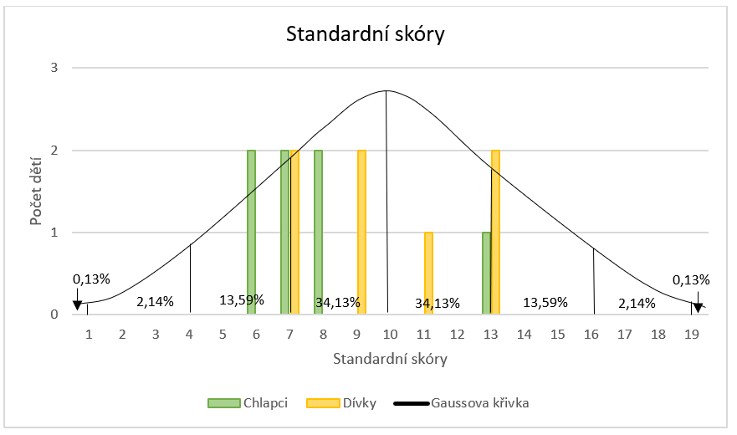
(vlastní zdroj)
Graf 3 znázorňuje počet výskytu standardizovaných skórů u testovaných dětí
a zároveň u celé populace. Přehlednějšímu zobrazení zde napomáhá Gaussova křivka procentuálního výskytu standardizovaných skórů, která se nachází v překladu Psotty (2014). Nejčastěji naměřeným standardním skórem v populaci je 10, který zároveň odpovídá percentilu 50.
Předškolní děti při testování dosáhly nejnižšího standardního skóru 6 (u 2 chlapců)
a nejvyššího standardního skóru 13 (u 1 chlapce a 2 dívek). Nejčastěji vyskytující se standardní skór byl 7, který jsem zaznamenala u 2 chlapců a u 2 dívek. Průměrným standardním skórem testovaných dětí bylo 8,86.

Graf 4 Porovnání průměrného percentilu testovaných dívek a chlapců

(vlastní zdroj)
Graf 4 znázorňuje porovnání průměrného získaného percentilu dívek a chlapců. Ze získaných dat vyplývá, že dívky jsou podle výsledných percentilových ekvivalentů v daném ohledu lepší než testovaní chlapci. Dívky získaly v průměru 48,14 percentil a chlapci 26,28 percentil.

  - Diskuse

Při porovnávání získaných dat s obdobnými pracemi jsem narazila na bakalářskou práci Jany Týlové (2019), ve které autorka porovnávala výsledky dívek a chlapců u jemné a hrubé motoriky a rovnováhy testovou baterií MABC – 2. V běžné mateřské škole dotyčná zaznamenala u dívek v rámci položky jemná motorika průměrný standardní skór 9, u chlapců hodnotu 7,9. Standardní skór všech testovaných dětí byl tedy 8,4.
Při mém testování pomocí testu MABC – 2 mi vyšly velice podobné výsledky – průměrný standardní skór u dívek byl 9,85 a u chlapců 7,85. Průměrný standardní skór všech testovaných dětí tedy vykazoval hodnotu 8,86 – výsledky komparace jsou tudíž velmi podobné, drobné odchylky lze pozorovat pouze v desetinných číslech.
Průměrné standardní skóry v jednotlivých položkách lze porovnat s prací Bc. Ludvíka Valtra (2012). Ve své práci zveřejňuje následující: děti ve věku od 5 do 6 let získaly v položce MD1 (vkládání mincí) průměrný standardní skór 9,62, v položce MD 2 (navlékání korálků) průměrný standardní skór 11,20 a 8,05 průměrný standardní skór v položce MD 3 (kreslení cesty).
Porovnávání výsledků tohoto výzkumu a mé práce ukázalo, že průměrný standardní skór v položce MD 1 se lišil o 1,95 standardního skóru, přičemž děti v MŠ Drahanovice měly v průměru lepší výsledky (11,57). Lepší standardní skór o 1,16 byl zjištěn i u položky MD 3 (9,21). U položky MD 2 byl průměrný standardní skór testovaných dětí o 4,85 standardního skóru nižší (6,35).
Tímto bych chtěla konstatovat, že získaná výsledná data mého testování pomocí testové baterie MABC – 2 jsou –až na malé odchylky – totožná s pracemi s obdobnou tematikou. Autoři těchto dvou zmíněných odborných textů pracovali se stejnou věkovou kategorií i s totožnou testovou baterií.

  - Závěry

Hlavním cílem práce bylo zjištění úrovně jemné motoriky u dětí předškolního věku absolvujících povinné předškolní vzdělávání. Pomocí Gaussovy křivky, kterou uvádí Psotta (2014) ve svém překladu, lze vyhodnotit úroveň jemné motoriky testovaných dětí jako průměrnou, s výjimkou dvou chlapců, kteří již spadají do podprůměru.
VO1: Jaké úrovně jemné motoriky dosáhnou sledované děti předškolního věku? Podle hodnocení MABC – 2 do prvního pásma, jež ukazuje, že nejsou zaznamenány žádné motorické obtíže, se vešlo 12 dětí z celkově 14 testovaných. Naopak 2 testovaným dětem vyšel percentil 9, který spadá již do 2. pásma, upozorňuje na riziko motorických obtíží a doporučuje další monitorování.
VO2: Projeví se rozdíly mezi dívkami a chlapci v úrovni jemné motoriky? Ano, po stránce jemné motoriky se projevily rozdíly z hlediska genderu ve prospěch dívek. V průměru získaly dívky 9,86 standardních skórů (resp. v průměru 48,14 percentil) a chlapci 7,86 standardních skórů (tj. v průměru 26,28 percentil).
Při testování dětí v předškolním věku se mi velice osvědčil motivační pracovní list pro děti (Příloha 2) a také motivační básničky na procvičení svalů ruky (Příloha 3). Děti se díky pracovními listu orientovaly v úkolech, které musely plnit, udržely pozornost a na činnost se těšily. Proto bych chtěla upozornit na důležitost motivace k činnosti. Básničky na procvičení svalů ruky pomohly k uvolnění, ale také průběžně motivovat. Pracovní list i básničky s pohybem byly důležitou součástí navození příjemného a kamarádského prostředí, které napomohlo k uvolněné atmosféře.
Přestože byly všem dětem poskytnuty stejné podmínky (klidné prostředí, opakování pravidel provedení) při plnění všech třech úkolů, jejich výsledky se lišily (graf 1). Proto bych ráda zmínila, že každé dítě je individuální a měli bychom k nim také tak přistupovat. Nakonec nám to tak ukládá na paměť i Rámcový vzdělávací program pro předškolní vzdělávání.
Ráda bych doporučila učitelům mateřských škol, aby nezapomínali na rozvoj jemné motoriky. Aniž bychom si uvědomovali, využíváme ji při mnoha činnostech (od držení psacího náčiní, přes navlékání korálků po sebeobsluhu). Závěrem bych chtěla sdělit učitelům, že se mi s testovou baterii MABC – 2 dobře pracovalo (stručné, potřebné a jasné informace). Právě její kombinace s motivačním pracovním listem a motivačními básničkami na procvičení svalů ruky vedla děti ke správnému vykonání úkolů a dobrým výkonům.

Souhrn

Cílem bakalářské práce je zjistit úroveň jemné motoriky u dětí předškolního věku, jež absolvují povinné předškolní vzdělávání. Z tohoto cíle vyplývají následující výzkumné otázky: VO1 Jaké úrovně jemné motoriky dosáhnou sledované děti předškolního věku? VO2 Projeví se rozdíly mezi dívkami a chlapci v úrovni jemné motoriky?
Bakalářská práce v teoretické části čtenářům předává informace z oblasti psychického a fyzického vývoje dítěte předškolního věku, dále jeho motorického vývoje, který zahrnuje popis jemné a hrubé motoriky, jejich vývoj a rozvíjející aktivity. V poslední kapitole teoretické části je pak přiblížen Rámcový vzdělávací program pro předškolní vzdělávání se zaměřením na motoriku a specifika motorického učení předškolních dětí.
Praktická část obsahuje metodu, které byla při výzkumu využita a tedy testová baterie MABC – 2 (Movement Assessment Batery of Children – 2). Právě pomocí této baterie byla v dané části analyzována data, která jsem získala testováním dětí v mateřské škole. Testováno bylo 14 dětí předškolního věku, z toho bylo 7 děvčat a 7 chlapců. Nejmladší testované dítě mělo 5 let, 6 měsíců a 20 dní, nejstarší 6 let, 11 měsíců a 5 dní.
Z celkového testu MABC – 2 byla využita komponenta manuální dovednosti, která zahrnuje tři úkoly (vkládání mincí, navlékání korálků, kreslení cesty). U každého z úkolů byl naměřen (sekundy či chyby) hrubý skór, který byl následně převeden na skór standardní, komponentní a nakonec standardní skór či percentil. Konečný standardní skór či percentil ukázal, ve kterém ze tří pásem se dítě nachází. V celém průběhu testování byly děti motivovány do činnosti a bylo udržována příjemná atmosféra.
Podle získaných dat se nachází 12 dětí ze 14 testovaných v prvním pásmu, nejsou u nich zaznamenány žádné motorické obtíže a spadají mezi populaci s průměrnou úrovní jemné motoriky. U 2 dětí spadají již do 2. pásma, které naznačuje riziko motorických obtíží a označuje podprůměrnou úroveň jemné motoriky. Ve výsledcích testování se nakonec projevily rozdíly z hlediska pohlaví dětí a to ve prospěch dívek.
Učitelům mateřských škol bych doporučila, aby nezapomínali na rozvoj jemné motoriky u dětí nejen předškolního věku. Zároveň bych projevila spokojenost s testovou baterii MABC – 2. Nakonec bych jen upozornila na důležitost motivace dětí do jakékoli činnosti.

Summary

The aim of the Bachelor's work is to determine the level of fine motor skills in the preschool age children, which are subject to compulsory pre-school education. The following research questions arise from this objective: RQ1 What levels of fine motor skills are the children of the pre-school age reach? RQ2 Does the differences between girls and boys in the level of fine motor skills?
The theoretical part the bachelor thesis provides information on both the mental, and physical development in pre-school children. Further on, the motor development is described in the realm of fine and gross motor skills development and age-appropriate developmental activities. The last chapter of the theoretical part discusses the Educational Framework for Pre-primary Education; special attention is being paid to motor skills and motor learning in the age group in question.
The practical part contains the method that was used in the research and the test battery MABC - 2 (Movement Assessment Battery of Children - 2). The battery was used to analyse the data obtained from testing a set of 14 pre-school children (7 girls and 7 boys). The youngest tested child had 5 years, 6 months and 20 days, the oldest 6 years, 11 months and 5 days.
From the overall MABC-2 test, the manual skills component was used, which includes three tasks (coin insertion, stringing beads, drawing of the road). For each of the tasks, the measured (seconds or errors) was a rough score, which was then converted to a standard, component, and finally a standard score or a percentile. The final standard score/percentile showed in which of the three bands the child is located.
According to the obtained data, there are 12 children out of 14 tested in the first zone, they do not have any motor problems and they belong to the population with an average level of fine motor skills. In 2 children, they already fall into the 2nd zone, which indicates the risk of motor problems and indicates below-average level of fine motor skills. In the end, the results of the tests showed differences in the gender of the children, in favor of the girls.
I would recommend kindergarten teachers not to forget the development of fine motor skills in children not only preschoolers. At the same time, I would be satisfied with the MABC - 2 test battery. Finally, I would just like to point out the importance of motivating children in any activity.

Seznam použité literatury a dalších užitých zdrojů
Literární zdroje:
BEDNÁŘOVÁ, Jiřina a Vlasta ŠMARDOVÁ. Diagnostika dítěte předškolního věku: co by dítě mělo umět ve věku od 3 do 6 let. Vyd. 2. Brno: Edika, 2015a. ISBN 978-80-266-0658-1.
BEDNÁŘOVÁ, Jiřina a Vlasta ŠMARDOVÁ. Školní zralost: co by mělo umět dítě před vstupem do školy. Vyd. 2. Brno: Edika, 2015b. ISBN 978-80-266-0793-9.
DVOŘÁKOVÁ, Hana. Pohybové činnosti pro předškolní vzdělávání. Aktualiz. vyd. Praha: Raabe, c2009. ISBN (Brož.).
DVOŘÁKOVÁ, Hana, Michaela KUKAČKOVÁ, Martina LIETAVCOVÁ, Hana NÁDVORNÍKOVÁ a Eva SVOBODOVÁ. Rozvíjíme tělesnou zdatnost dětí: dítě a jeho tělo. Praha: Raabe, 2014. ISBN 978-80-7496-162-5.
DYLEVSKÝ, Ivan. Somatologie: Učebnice pro zdravotnické školy a bakalářské studium. Vyd. 2. Olomouc: Epava, 2000. ISBN80-86297-05-5.
FICOVÁ, Lenka Theodora. Hry na rozvoj dílčích funkcí u dětí: optické a akustické vnímání, jemná motorika a prostorová orientace. Vyd. 1. Praha: Grada, 2020. ISBN 978-80-271-1045-2.
HENDERSON, Sheila E., David SUGDEN, Anna Louise BARNETT a Rudolf PSOTTA. MABC-2: test motoriky pro děti. Praha: Hografe, 2O14 / PSOTTA, Rudolf. MABC-2 Test motoriky pro děti. Praha: Hogrefe - Testcentrum, 2014.
CHRÁSTKA, Miroslav. Metody pedagogického výzkumu: Základy kvantitativního výzkumu. Praha: Grada, 2016. ISBN 978-80-247-5326-3.
KLEMENTA, Josef, Jitka MACHOVÁ a Helena MALÁ. Somatologie a antropologie. Vyd. 1. Praha: Státní pedagogické nakladatelství, 1981. ISBN (váz.)
MACHOVÁ, Jitka. Biologie člověka pro učitele. Vyd. 2. Praha: Univerzita Karlova v Praze, nakladatelství karolinum, 2016. ISBN 978-80-246-3357-2.
OPRAVILOVÁ, Eva. Předškolní pedagogika. Vyd. 1. Praha: Grada, 2016. ISBN 978-80-247-5107-8.
Rámcový vzdělávací program pro předškolní vzdělávání. [online]. Praha: MŠMT, 2021. 50 s. [cit. 2022-04-19]. Dostupné z: https://www.msmt.cz/file/56051/.
SCHMIDT, Richard A. a Timothy Donald LEE. Motorické učení a výkon: od principů k aplikaci. Páté vydání. Přeložil Michal BARDA. Praha: Mladá fronta, 2019. ISBN 978-80-204-4716-6.
SZABOVÁ, Magdaléna. Cvičení pro rozvoj psychomotoriky: stimulační hry pro děti od 3 do 10 let. Vyd. 1. Praha: Portál, 1999. ISBN 8071782769.
ŠMELOVÁ, Eva, PETROVÁ, Alena, STROUHALOVÁ, Eva a kol. Připravenost dětí k zahájení povinné školní docházky v kontextu současného kurikula. 1. vyd. Olomouc: Univerzita Palackého v Olomouci, 2015. 312 s. ISBN 978-80-244-3345-5.
ŠMELOVÁ, Eva, M. PRÁŠILOVÁ a kolektiv. Didaktika předškolního vzdělávání. Vyd. 1. Praha: Portál, 2018. ISBN 978-80-262-1302-4.
VALENTA, Milan a kolektiv. Slovník speciální pedagogiky. Vyd. 1. Praha: Portál, 2015. ISBN 978-80-262-0937-9.
VÁGNEROVÁ, Marie. Vývojová psychologie: Dětství a dospívání. Praha: Karolinum, 2012. ISBN 978-80-246-2153-1.
VYSKOTOVÁ, Jana a Kateřina MACHÁČKOVÁ. Jemná motorika: vývoj, motorická kontrola, hodnocení a testování. Vyd. 1. Praha: Grada, 2013. ISBN 978-80-247-4698-2.
ZELINKOVÁ, Olga. Pedagogická diagnostika a individuální vzdělávací program. Vyd. 2. Praha: Portál, 2007. ISBN 978-80-7367-326-0.

Internetové zdroje:
NIKOLAVA. Každá ručka. In: ProMaminky.cz [online]. 9. 11. 2015 [cit. 12.4. 2022]. Dostupné z: https://www.promaminky.cz/rikadla-a-basnicky/casti-tela-19/kazda-rucka-553.
SNANY. Všechny moje prsty. In: ProMaminky.cz [online]. 9. 1. 2016 [cit. 12.4. 2022]. Dostupné z: https://www.promaminky.cz/rikadla-a-basnicky/rozpocitavadla-62/vsechny-moje-prsty-1501.
TÝLOVÁ, Jana. Porovnávání základní motoriky u předškolních dětí z Montessori a běžné mateřské školy [online]. Praha, 2019 [cit. 20.4. 2022]. Dostupné z: https://dspace.cuni.cz/bitstream/handle/20.500.11956/109393/130265410.pdf?sequence=1. Univerzita Karlova, Pedagogická fakulta, Katedra tělesné výchovy. Vedoucí práce Mgr. Hana Rotková.
VALTR, Ludvík. Hodnocení motoriky českých dětí předškolního věku testovou baterií MABC – 2 [online]. Olomouc, 2012 [cit. 20.4. 2022]. Dostupné z: https://theses.cz/id/c7jv4e/?lang=cs. Diplomová práce. Univerzita Palackého v Olomouci, Fakulta tělesné kultury. Vedoucí práce doc. PaedDr. Rudolf Psotta. Ph.D.
VENDY. To je táta, to je máma. In: ProMaminky.cz [online]. 6. 7. 2016 [cit. 12.4. 2022]. Dostupné z: https://www.promaminky.cz/rikadla-a-basnicky/casti-tela-19/to-je-tata-to-je-mama-7018.

Přílohy

Příloha 1: Informovaný souhlas
Příloha 2: Motivační pracovní list pro děti
Příloha 3: Motivační básničky na procvičení svalů ruky
Příloha 4: Pravidla pro skórování testové položky MD 3
Příloha 1: Informovaný souhlas
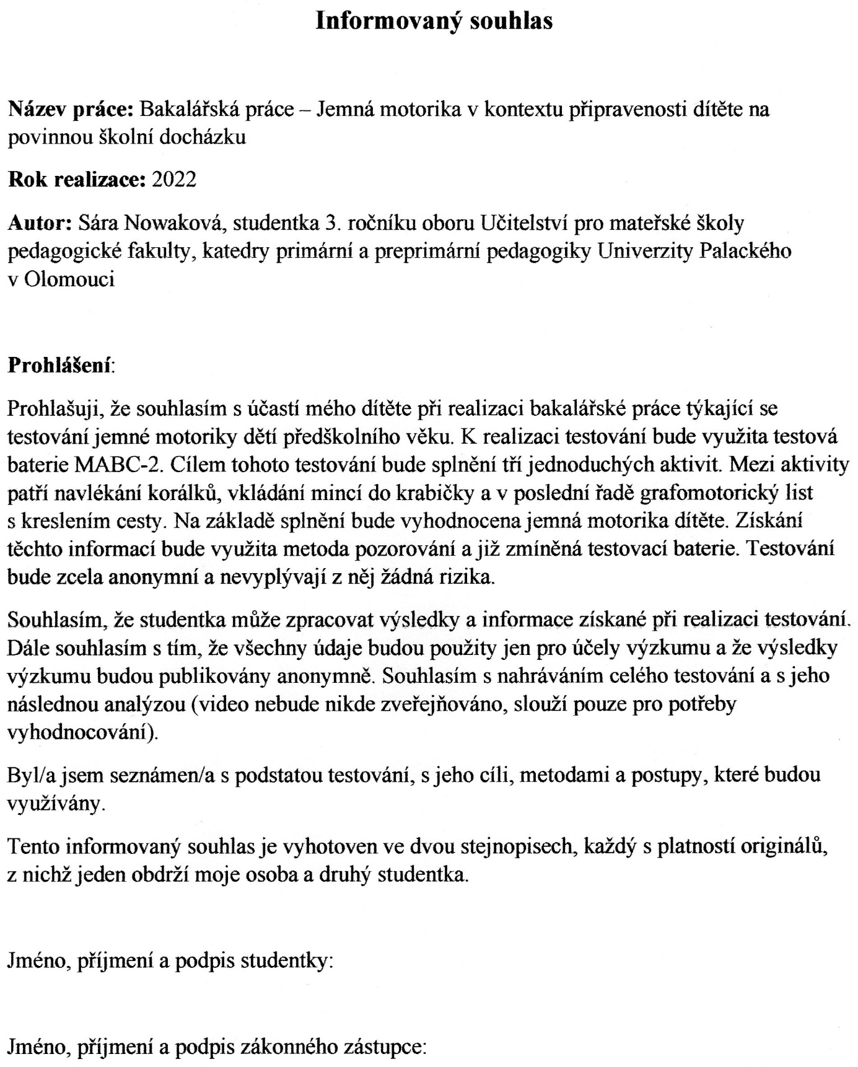
(vlastní zdroj)
Příloha 2: Motivační pracovní list pro děti
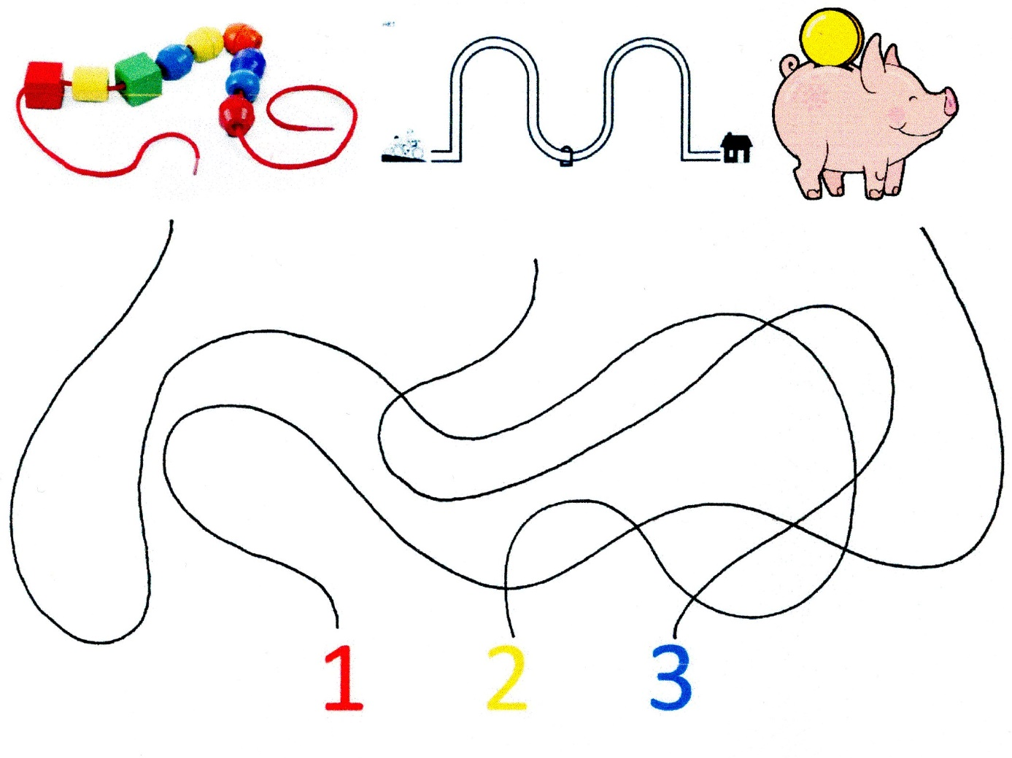
(vlastní zdroj)

Příloha 3: Motivační básničky na procvičení motoriky prstů
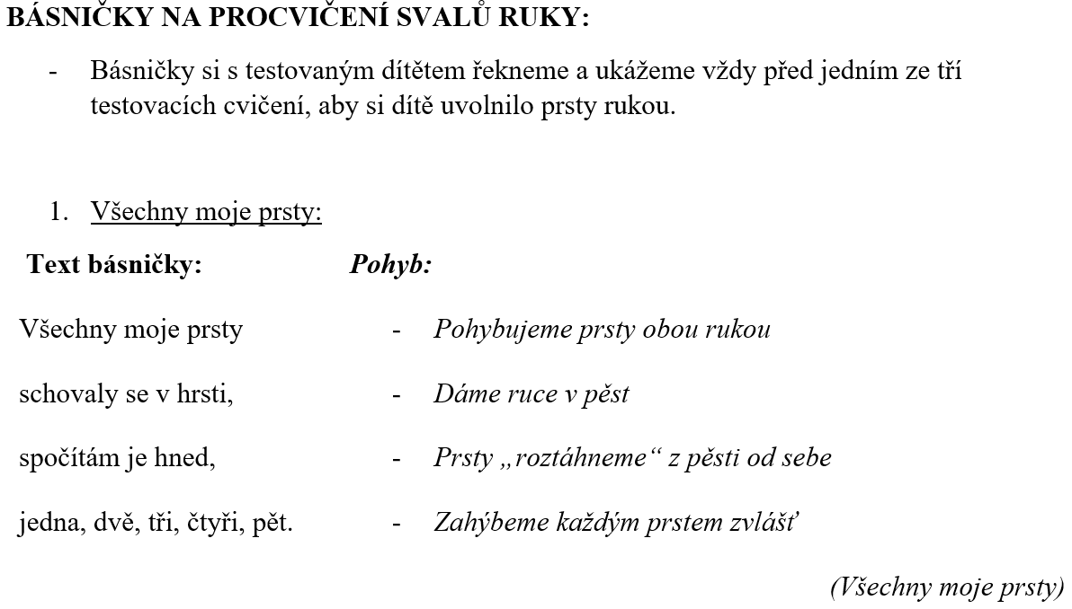
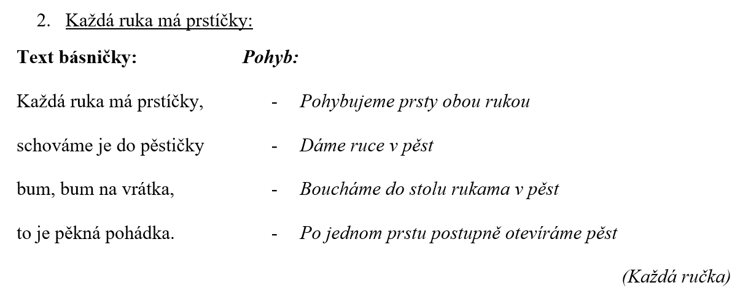
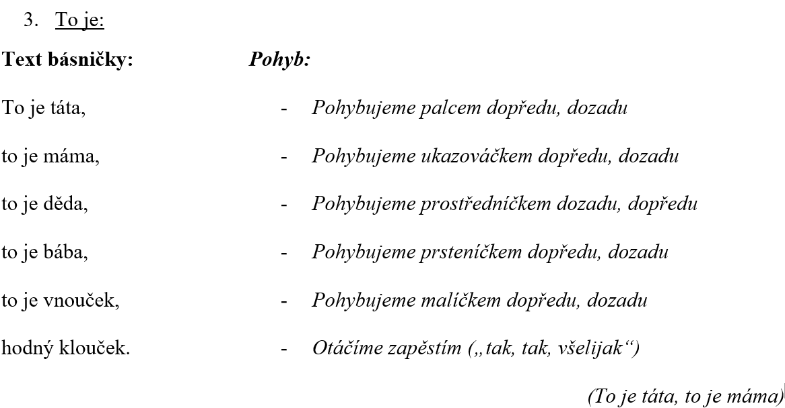

Příloha 4: Pravidla pro skórování testové položky MD 3
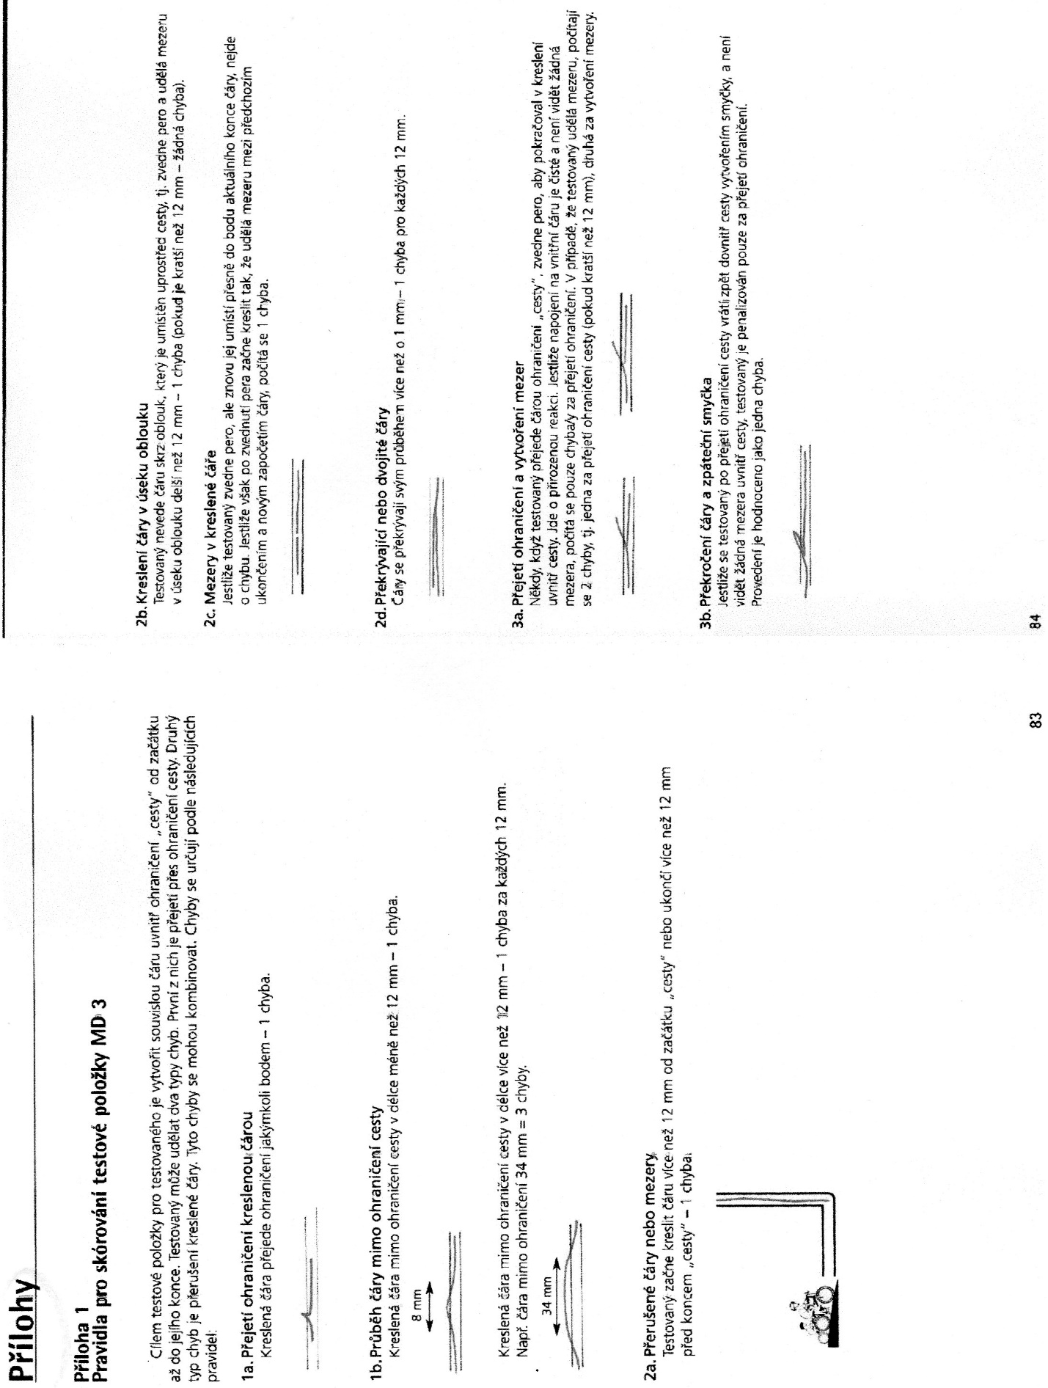
(Psotta, 2014)

Anotace
Jméno a příjmení: | Sára Nowaková
Katedra nebo ústav: | Katedra primární a preprimární pedagogiky
Vedoucí práce: | Doc. PhDr. Ludmila Miklánková, Ph.D.
Rok obhajoby: | 2022

Název práce: | Jemná motorika v kontextu připravenosti na povinnou školní docházku
Název v angličtině: | Fine motor skills in the context of a child's preparedness for compulsory schooling
Anotace práce: | Bakalářská práce je zaměřena na připravenost dětí na povinnou školní docházku z hlediska ovládání jemné motoriky. Je zde vymezen vývoj dítěte předškolního věku, jemná a hrubá motorika a specifika motorického učení dítěte. Praktická část je zaměřena na testování úrovně jemné motoriky předškolních dětí testovou baterií MABC – 2.
Klíčová slova: | Motorický vývoj, jemná motorika, hrubá motorika, předškolní věk, test MABC-2
Anotace v angličtině: | The bachelor's thesis focuses on children's readiness for compulsory schooling in terms of fine motor control. There is a delineation of the child's preschool development, fine and rough motor skills and the specifics of the child's motor learning. The practical part is aimed at testing the level of fine motor skills of pre-school children with the MABC test battery - 2.
Klíčová slova v angličtině: | Motor development, fine motor skills, gross motor skills, preschool age, MABC-2 test
Přílohy vázané v práci: | Příloha 1: Informovaný souhlas  Příloha 2: Motivační pracovní list pro děti  Příloha 3: Motivační básničky na procvičení motoriky prstů  Příloha 4: Pravidla pro skórování testové položky MD 3
Rozsah práce: | 44 stran
Jazyk práce: | Český jazyk

